４ 各地区の留意事項
津波避難計画は、自社の立地する地区の特性を十分に理解した上で作成する必要がある。地震・津波の想定と特性を踏まえた地区ごとの避難の考え方や避難場所について４－１～４－４に示す。津波到達時間は、大阪府沿岸に最大クラスの津波をもたらすと想定される津波断層モデルをもとに算出した最短時間である。ただし、想定モデル以外の津波が発生した場合は、到達時間が早くなる可能性もあることに留意しておく必要がある。

４－１ 大阪北港地区^{※参考資料２}
①地震・津波の想定
震度：６弱
津波到達時間（海面＋１ｍ到達時間）：Ａ 咲洲沖 １１３分
Ｂ 天保山 １１７分
Ｃ 淀川河口 １１８分
Ｄ 安治川水門 １２１分
津波浸水深：地区東側３～５ｍが大半
地区西側１～３ｍが過半（図４－１－１参照）

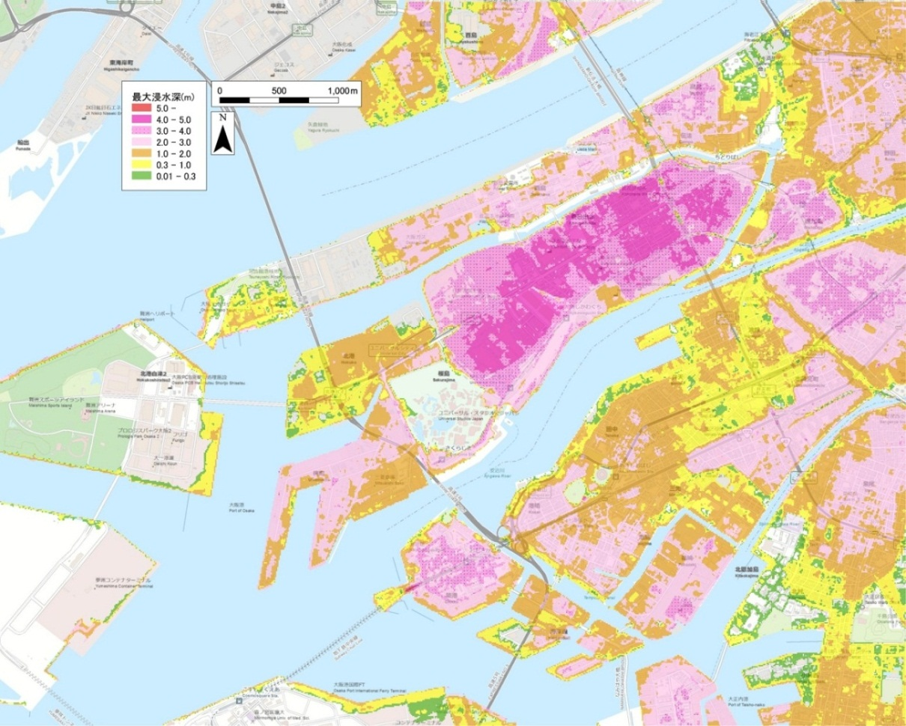

Ｃ

Ｄ

Ｂ

Ａ

図４－１－１ 大阪北港地区における津波浸水想定

②避難の考え方
此花区の広範囲が浸水区域になると想定されているため、原則として浸水区域内で複数の一時避難場所を確保する。一時避難場所の選定に当たっては、危険物施設等の火災等が一定の発生確率で認められ、避難に影響を及ぼすおそれがあることに留意する。一時避難場所は自社内に確保することが望ましいが、確保できない場合は、近隣の事業所との間で避難に関する協定を締結するなどにより一時避難場所を確保する。
当地区の一部では、地震発生時に防潮堤が沈下し、河川からの溢流により浸水するおそれがあるため、地震発生後、直ちに避難する必要がある。（図４－１－２参照）
当地区は、大半が海抜ゼロメートル地帯であるため、長期間浸水することも想定して、物資の備蓄等を行う。

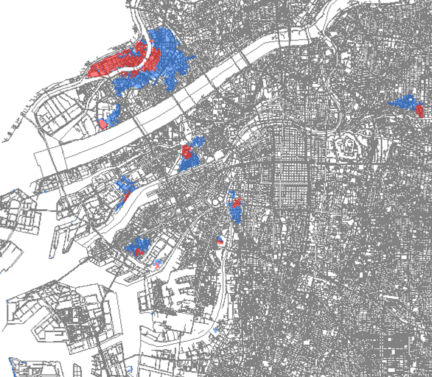
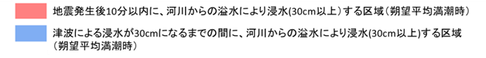
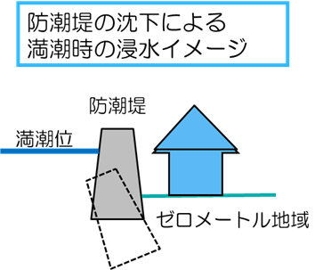

図４－１－２ 大阪北港地区における防潮堤沈下による浸水想定

